Banyak orang yang merasa terganggu dengan penyakit ambeien. Karena ambeien merupakan penyakit yang munculnya di bagian dubur atau anus. Tapi ternyata pengobatan ambeien tidak harus selalu secara medis namun kini ada cara mengobati ambeien secara tradisional. Memang cara pengobatan itu tergantung dari si penderita. Bisa mengobati secara media maupun secara tradisional. Semuanya bisa dilakukan sesuai dengan keinginan penderita mana yang dirasa lebih mudah. Setiap pengobatan ada kekurangan dan kelebihannya. Misalnya saja dengan pengobatan secara medis, masih mungkin ada efek dari penyakit tersebut. Karena banyak pengobatan medis yang menggunakan bahan-bahan kimia. Namun cara mengobati ambeien secara tradisional juga sama halnya dengan pengobatan medis. Ada kekurangan dan kelebihan. Tapi tidak ada salahnya jika pengobatan secara tradisional pada penyakit ambeien dilakukan sejak awal.

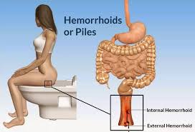
Baca Juga : Cara Mengobati Benjolan Di Anus

Ambeien merupakan salah satu penyakit yang berasal dari bagian dubur yang sering disertai dengan perdarahan. Cara mengobati ambeien secara tradisional juga banyak dipilih oleh para penderita ambeien karena dengan cara tersebut tentu saja biayanya jadi lebih murah dan juga lebih praktis. Sedangkan ramuan tradisional tersebut biasanya tidak menggunakan bahan kimia apapaun. Dan dari segi ekonomi hal tersebut merupakan salah satu jalan yang memudahkan penderita ambeien karena tidak harus melakukan operasi apapun. Sehingga cara mengobati ambeien secara tradional lebih banyak dipilih oleh para penderita ambeien tersebut. Tapi, anda juga harus cermat memilih cara tradisional mana yang sekiranya cocok dengan kondisi tubuh anda. Karena obat tradisional biasanya berhubungan dengan cocok atau tidaknya obat tersebut dengan kondisi penderita. Obat apapun walaupun tujuan dan fungsinya memang menyembuhkan namun tetap saja jika tidak cocok malah akan membahayakan pasien. Maka dari itu, anda harus memilih obat tradisional yang cocok dan tidak akan menimbulkan efek apapun.

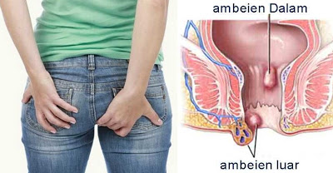

Dan pengobatan tradisional apapun jika dilakukan dengan baik dan teratur, pasti tidak akan menimbulkan efek yang berbahaya bagi bagian tubuh yang lain. Untuk pengobatan bagian luar ambeien ada yang pengobatan tradisional menggunakan salep. Salep tersebut dioleskan ke bagian anus yang terasa nyeri atau sakit pada saat buang air besar. Salep tersebut tentunya merupakan salep yang bahan-bahannya terbuat dari bahan herbal atau tradisional. Sehingga harganya pun tidak akan mahal atau menguras dompet. Penyembuhannya pun bisa dibilang cepat dan penggunaannya pun praktis. Cara mengobati ambeien secara tradisional lainnya bisa menggunakan daun ungu. Daun ungu sudah terbukti khasiatnya dari zaman dahulu kala. Dan sudah banyak juga penderita ambeien yang mengkonsumsi daun ungu untuk penyembuhan secara cepat dan akurat. Cara mengobati ambeien secara tradisional dianggap sebagai cara yang paling mudah dan tidak merepotkan. Apalagi karena bahannya terbuat dari bahan alami yang tidak mungkin ada campuran bahan kimia apapun.

Dan memang ada banyak sekali obat herbal untuk menyembuhkan ambeien yang bisa anda coba. Tapi sekali lagi anda harus tetap berhati-hati memilih jenis obat tradisional yang anda pilih. Jangan sampai pemakaian obat tersebut malah membahayakan tubuh anda. Cara mengobati ambeien secara tradisional juga dianggap sebagai salah satu cara untuk menghindarkan penderita dari operasi ambeien. Operasi ambeien memang bertujuan sama yaitu menyembuhkan penyakit ambeien. Namun tetap saja, jika harus memilih semua penderita ambeien atau orang sehat juga pasti tidak mau mengalami operasi ambeien.

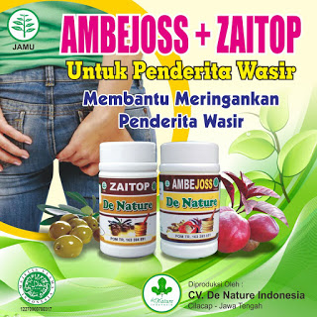

Silahkan Hubungi Kami dan Konsultasikan Masalahpenyakit yang anda derita, penyakit yang anda derita InsyaAlloh Sembuh dalam waktu yang relative singkat, tanpa harus beli obat di apotik / tanpa pergi kedokter
spesialis Dan Tanpa Harus Operasi.



SEPARAH APAPUN PENYAKIT YANG ANDA DERITA DAPAT DISEMBUHKAN JIKA ANDA MAU BERUSAHA MENGOBATINYA !
Lakukan PENGOBAT ANSekarangJuga!!!

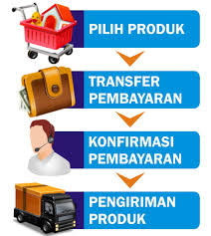

Cara Order CepatVia SMS, WA

- Sebutkan nama lengkap
- Sebutkan alamat pengiriman lengkap (kalau bias dengan KODE POS)
- Sebutkan obat pesanan, berapa paket
- Sebutkan Bank yang akan anda gunakanuntuk transfer (BCA, Mandiri, BNI atau BRI)

Kirim via SMS / WA: 0821 3929 1212
Atau Call Langsungdi : 0821 3929 1212

ContohPemesanan:

Ibu Ana, pesan Satu paket Obat Kencing Nanah, Jl Cirebon Raya No.10 RT 01 RW02 Kelurahan Wetan Kecamatan Kulon, Yogya 18750 – jawa tengah, via BCA

Setelah SMS pemesanan Anda Masuk kami Akan Membalas dengan memberikan No Rekening Bank De Nature.

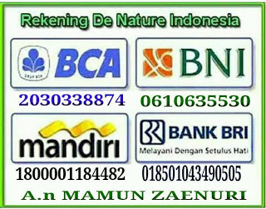

Jangan Lupa Konfirmasikan jika anda sudah melakukan pembayaran Agar Barang Segera Kami Proses Pengiriman ke Alamat Anda.

Contoh Konfirmasi:

Ibu Ana, Jl Cirebon Raya No.10 RT 01 RW02 Kelurahan Wetan Kecamatan Kulon, Yogya 18750 – jawa tengah, via BCA A/n Ana.
Kirim via SMS / WA ke: : 0821 3929 1212

KELEBIHAN BELANJA ONLINE PADA KAMI (DE NATURE INDONESIA)
· Setiap penyakit berbeda obatnya, obat kami khusus untuk penyakit itu sendiri!
· Harga lebih murah
· Kualitas terbaik
· Tanpa perlu pergi ke dokter (tidak malu saat ke dokter, hemat waktu, dll)
· Tidak perlu disuntik
· Masa penyembuhannya singkat
· Proses pengiriman cepat danaman
· Hanya kami yang selalu mengutamakan kepuasan konsumen
· Barang di kirim lewat Tiki, J & T, JNE , PosKilat , Dan di bungkus rapi

